Annexe C

Nom :_____________________________



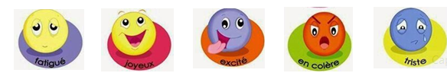Comment je me sens durant la période de relaxation ?